BODIO
Rustico zum Ausbauen, Garten und Bauland
an zentraler, sonniger und sehr ruhiger Lage

……………………………………..……………..……………………………………..………..…………………….……………….

Rustico da rinnovare giardino e terreno edif.
in una posizione centrale, soleggiata e molto tranquilla

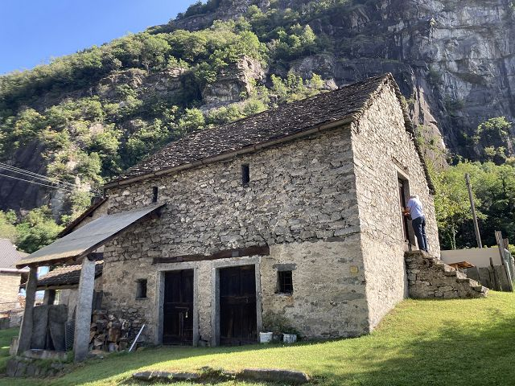

4180/4297

Fr. 165‘000.--
Standort | Umgebung
Eckdaten | Ausstattung

Grundstückfläche: 457 m2
Wohnfläche: ca. 160 m2
Räumlichkeiten: 6 - 8
Zustand: Innenausbau erforderlich
Feriendomizil: ja, möglich
Garten: ja
Parkplätze: auf eigenem Grundstück

6743 Bodio, Via Bellinzona 20
Region: Leventina
Lage: zentral sonnig und sehr ruhig
Aussicht: schöne Aussicht
Schulen: ja
Einkäufe: 300 m
öffentliche Verkehrsmittel: 300 m
Entfernung zur nächsten Stadt: 23 km
Autobahnentfernung: 2 km

Beschreibung

Dieses Rustico zum Ausbauen liegt an zentraler, sonniger und sehr ruhiger Lage im Dorf Bodio, in der unteren Leventina an der Via Stefano Franscini.

Das Gebäude inklusive Dach befindet sich in einem guten baulichen Zustand. Der Innenbereich muss vollständig ausgebaut werden. Das zweigeschossige Rustico besteht aus zwei Hausteilen. Im hohen Dachgeschoss könnte auch noch eine Galerie eingebaut werden. Auf Grund der Haushälften können zwei 3 – 4 Zimmer-Wohnungen erstellt werden oder das Haus als Ganzes als Wohnsitz oder als Feriendomizil genutzt werden.

Die Umgebung besteht im vorderen Teil aus einer kleinen Wiesenfläche und der hinter Teil bildet ein schönes Gartengrundstück. Auf diesem könnte noch ein Einfamilienhaus in der Grösse von 100 m2 – 120 m2 Wohnfläche erstellt werden.

Ein schöner Ausblick erstreckt sich ins Tal und auf die umliegenden Berghänge.

Die Liegenschaft ist mit dem Auto gut erreichbar. Auf dem Grundstück können Autoabstellplätze erstellt werden. Die neue Einfahrt zur Autobahn A2 in Bodio ist 2 km und das Dorf Biasca ist 4 km entfernt. Eine Postautoverbindung führt nach Biasca zum Bahnhof der Gotthardbahn, die das Tessin mit der Innerschweiz verbindet. Bellinzona Nord ist in 15 Minuten zu erreichen, die Städte Locarno und Lugano mit ihren Seen in etwa 40 Minuten. Im Dorf gibt es ein Einkaufsgeschäft und die Schulen.

……………………………………………………………………………………………………………

Highlights

- zentrale sehr ruhige und sonnige Lage mit schöner Aussicht
- interessante Ausbauvarianten
- Garten und Sitzplätze
- eigene Aussenparkplätze
- sehr gute Anbindung an öffentliche Verkehrsmittel / Autobahn

Informazioni sull’immobile

Superficie abitabile: ca. 160 m2
Superficie del terreno: ca. 457 m2
Locali: 6 - 8
Condizioni: da ristrutturare
Residenza secondaria: si, possibile
Giardino: si
Posti auto: si
Posizione | Dintorni

6743 Bodio, Via Bellinzona 20

Regione: Leventina
Posizione: molto soleggiata e tranquilla
Vista: bella vista
Scuole: a Bodio, Giornico
Acquisti: a Bodio, Biasca
trasporto pubblico: 100 m
Distanza città successiva: 23 km
Distanza autostrada: 1 km

Descrizione dell’immobile

Questo rustico da ampliare è situato in posizione centrale, soleggiata e molto tranquilla nel villaggio di Bodio, nella bassa Leventina, su Via Stefano Franscini.

L'edificio, compreso il tetto, è in buone condizioni strutturali. L'interno deve essere completamente rinnovato. Il rustico a due piani è composto da due parti. Nel sottotetto alto si potrebbe aggiungere una galleria. Grazie alle due metà della casa si potrebbero creare due appartamenti di 3 o 4 stanze oppure la casa nel suo complesso potrebbe essere utilizzata come residenza o come casa per le vacanze.

I dintorni sono costituiti da un piccolo prato nella parte anteriore e da un bellissimo giardino nella parte posteriore. Sul terreno si potrebbe anche costruire una casa con 100 m2 – 120 m2.

Una bella vista si estende sulla valle e sui pendii delle montagne circostanti.

La proprietà è facilmente raggiungibile in auto. È possibile creare posti auto all'interno della proprietà. Il nuovo ingresso dell'autostrada A2 a Bodio si trova a 2 km e il villaggio di Biasca a 4 km. Un collegamento di auto postali conduce a Biasca alla stazione della ferrovia del Gottardo, che collega il Ticino con la Svizzera centrale. Bellinzona Nord è raggiungibile in 15 minuti, le città di Locarno e Lugano con i loro laghi in circa 40 minuti. In paese ci sono negozi e scuole.
…………………………………………………………………………

Highlights

- posizione centrale, molto tranquilla e soleggiata con splendida vista
- interessanti possibilità di sviluppo
- giardino e aree per sedersi
- posti auto esterni propri
- ottimo collegamento con i trasporti pubblici / autostrada

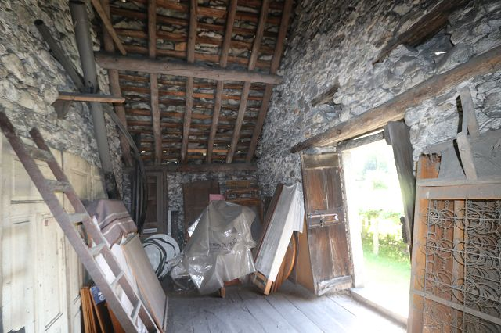

Innenbereich / interno

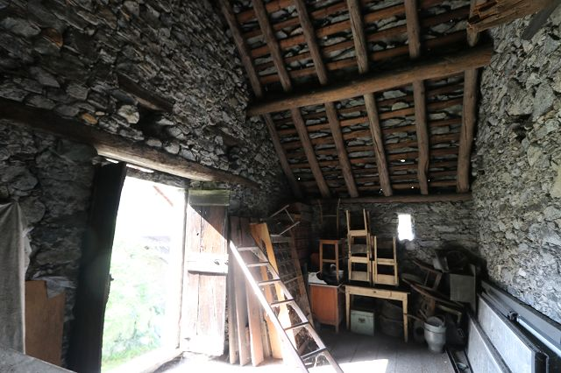

Innenbereich / interno

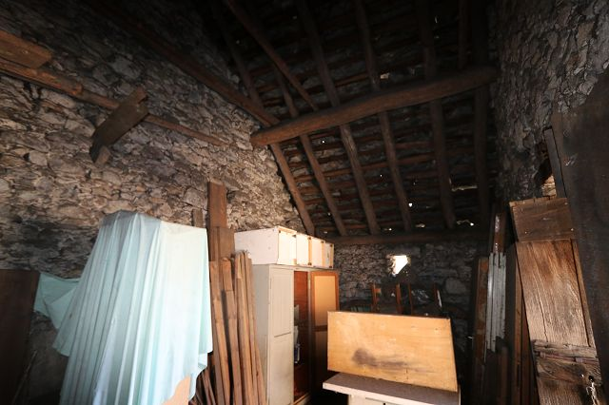

Innenbereich / interno

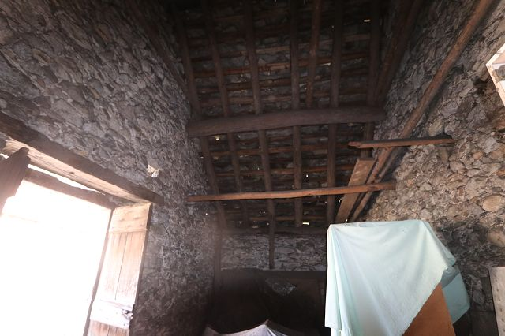

Innenbereich / interno

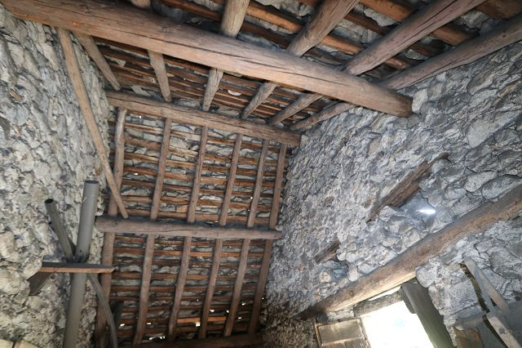

Dachkonstruktion / tetto

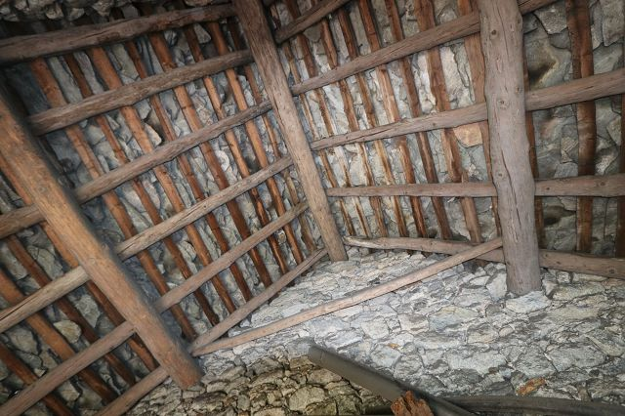

Dachkonstruktion / tetto
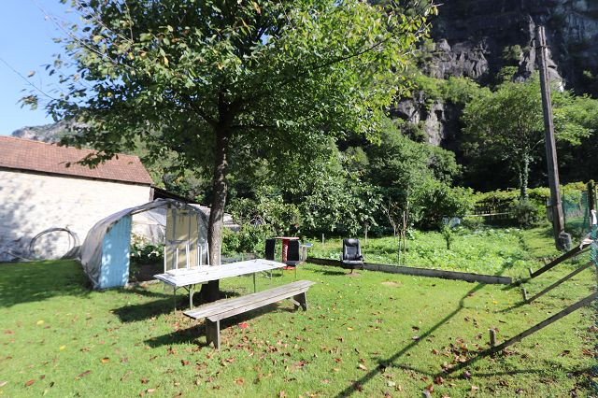

Garten / giardino

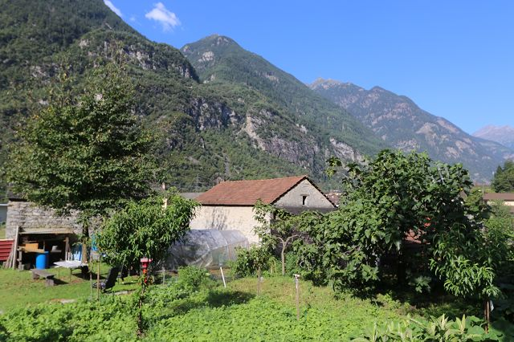

Garten / giardino

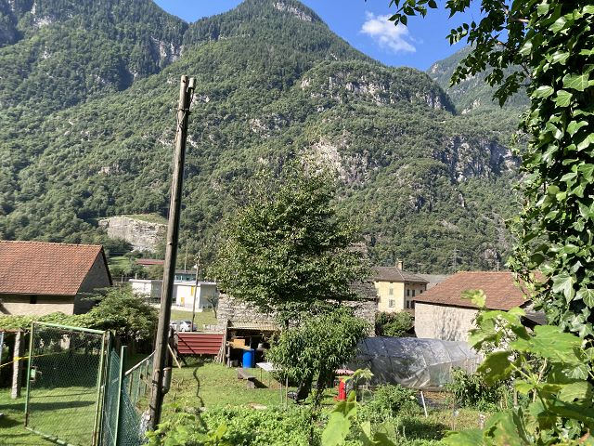

Garten / giardino

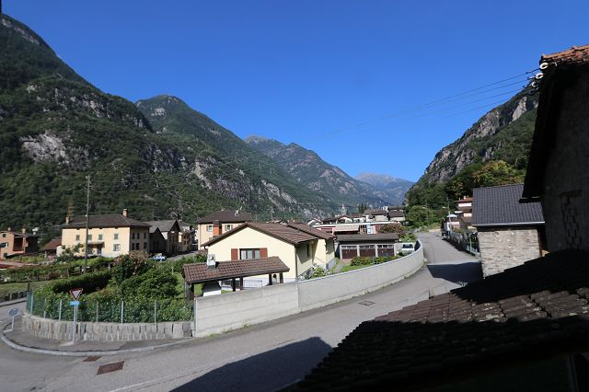

Aussicht / vista
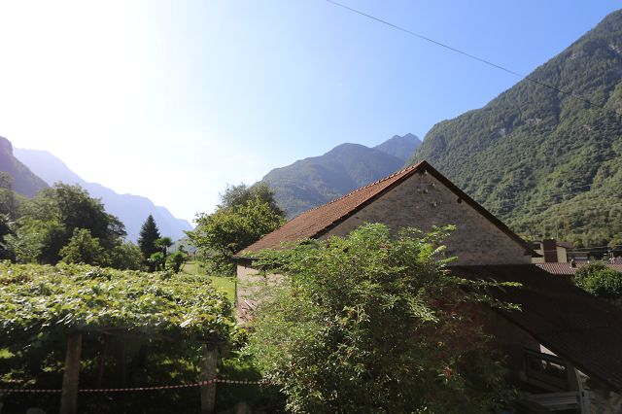

Aussicht / vista

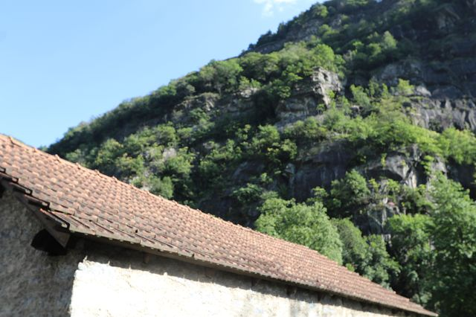

Aussicht / vista

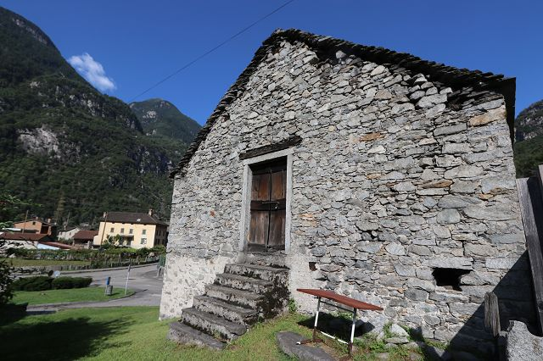

Rustico
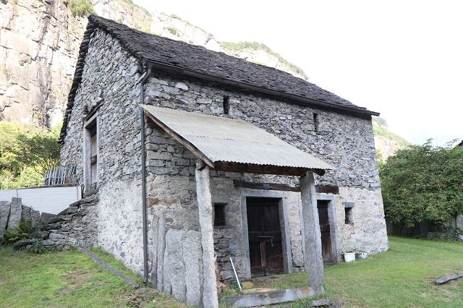

Rustico

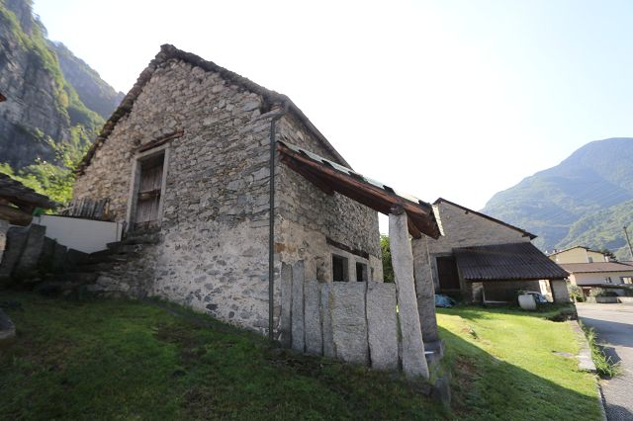

Rustico
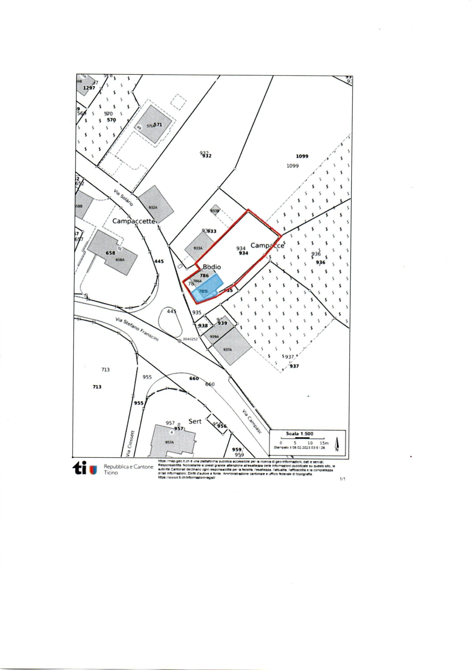

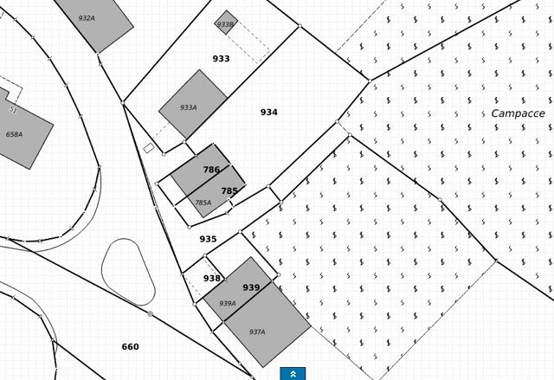
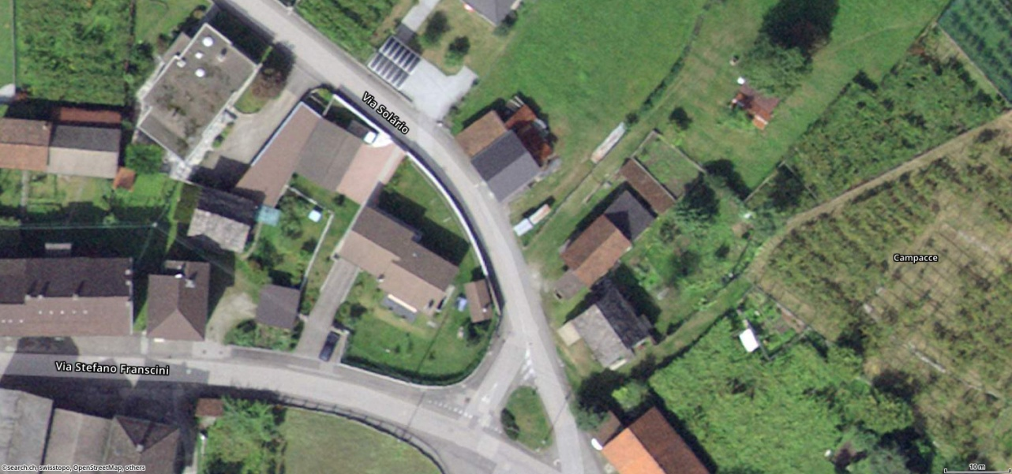

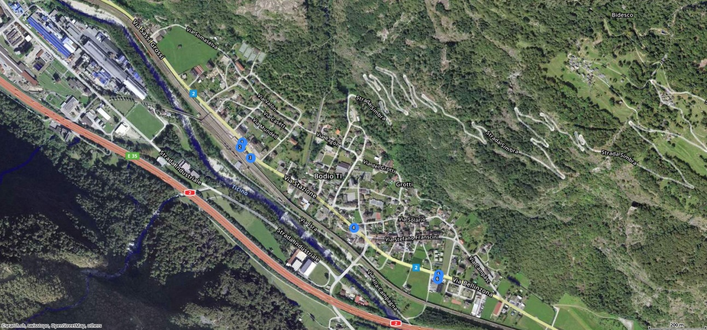
G TICINO | Bodio